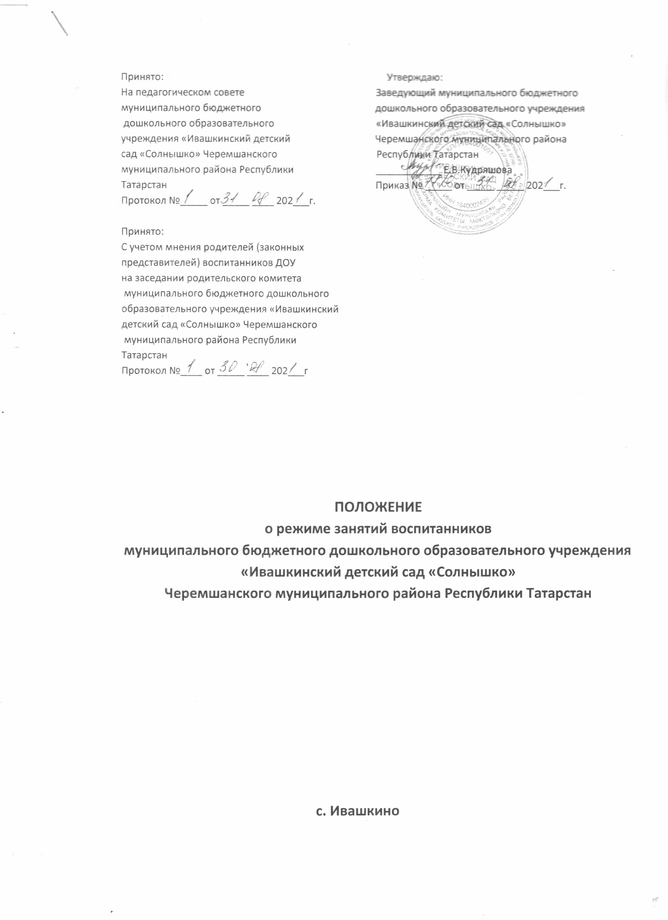

ПОЛОЖЕНИЕ
о режиме занятий воспитанников
муниципального бюджетного дошкольного образовательного учреждения
«Ивашкинский детский сад «Солнышко»
Черемшанского муниципального района Республики Татарстан
1. Общие положения
1.1. Режим занятий воспитанников МБДОУ «Ивашкинский детский сад «Солнышко» ЧМР РТ (далее – детский сад) разработан в соответствии с Федеральным законом от 29.12.2012 № 273-ФЗ «Об образовании в Российской Федерации», СП 2.4.36.48-20 «Санитарно-эпидемиологические требования к организациям воспитания и обучения, отдыха и оздоровления детей и молодежи», утвержденным Постановлением Главного санитарного врача от 28.09.2020 №28, Уставом детского сада.
1.2. Основные образовательные программы дошкольного образования реализуются в детском саду в соответствии с расписанием непосредственной образовательной деятельности с учетом режима работы детского сада и групп, а также режима дня, соответствующего анатомо-физиологическим особенностям каждой возрастной группы.
1.3. Режим занятий устанавливает продолжительность непрерывной образовательной деятельности и максимально допустимый объем образовательной нагрузки при организации образовательного процесса с учетом требований по организации физического воспитания детей дошкольного возраста.
2. Режим работы детского сада
2.1. Режим работы детского сада: пятидневная рабочая неделя
2.2. Дошкольные группы в детском саду функционируют в режиме: – полного дня (10-часового пребывания) – с 07 ч 00 мин. до 16 ч 30 мин.
3. Режим занятий воспитанников
3.1. Основная образовательная программа дошкольного образования может реализовываться в течение всего времени пребывания воспитанника в детском саду.
3.2. Продолжительность непрерывной образовательной деятельности (занятия) составляет не более:
– 10 мин для детей раннего возраста – от полутора до трех лет, при организации образовательной деятельности в первую и вторую половину дня – по 8–10 мин;
– 15 мин в младшей группе – для детей от трех до четырех лет;
– 20 мин в средней группе – для детей от четырех до пяти лет;
– 20-25 мин в старшей группе – для детей от пяти до шести лет;
– 30 мин в подготовительной группе – для детей от шести до семи лет.
3.3. Максимально допустимый объем образовательной нагрузки в первой половине дня не более: – 30 мин в младшей группе;
– 40 мин в средней группе;
– 45 мин в старшей группе;
– 1,5 ч в подготовительной группе.
В середине времени, отведенного на образовательную деятельность, воспитатель проводит физкультурные минутки. Перерывы между периодами образовательной деятельности составляют не менее 10 мин.
3.4. Продолжительность образовательной деятельности с детьми старшего дошкольного возраста во второй половине дня после дневного сна – не более 25–30 мин в день. В середине образовательной деятельности статического характера проводятся физкультурные минутки
4. Режим физического воспитания
4.1. Продолжительность занятий по физическому развитию в рамках основной образовательной программы дошкольного образования составляет:
– 8–10 мин для детей от 1 года 7 месяцев до 2 лет;
– 10–15 мин для детей от 2 лет 1 месяца до 3 лет;
– 15 мин в младшей группе;
– 20 мин в средней группе
– 25 мин в старшей группе;
– 30 мин в подготовительной группе.
4.2. Объем двигательной активности воспитанников 5–7 лет в формах оздоровительно-воспитательной деятельности составляет 6–8 ч в неделю с учетом психофизиологических особенностей детей, времени года и режима работы детского сада.

